PHỤ LỤC I
CÁC LOẠI MẪU QUYẾT ĐỊNH, GIẤY PHÉP SỬ DỤNG VŨ KHÍ, CCHT DÂN QUÂN TỰ VỆ
(Ban hành kèm theo Nghị định số 03/2016/NĐ-CP ngày 05 tháng 01 năm 2016 của Chính phủ)

1. Các loại mẫu quyết định
Mẫu 1a: Quyết định công dân thực hiện nghĩa vụ tham gia dân quân tự vệ
…………¹  ………………..²  ------- | CỘNG HÒA XÃ HỘI CHỦ NGHĨA VIỆT NAM  Độc lập - Tự do - Hạnh phúc  ---------------
Số: /QĐ-…….³ | ….., ngày tháng năm ……⁴

QUYẾT ĐỊNH
Về việc công dân thực hiện nghĩa vụ tham gia dân quân tự vệ
………………………………….…⁵

Căn cứ Luật Tổ chức chính quyền địa phương ngày 19 tháng 6 năm 2015;⁶
Căn cứ Luật Dân quân tự vệ ngày 23 tháng 11 năm 2009;
Căn cứ vào Nghị định số .... /..../NĐ-CP ngày.... tháng .... năm .... của Chính phủ quy định chi tiết và biện pháp thi hành một số điều của Luật Dân quân tự vệ;
Theo đề nghị của Chỉ huy trưởng BCHQS ………………………………….⁷
QUYẾT ĐỊNH:
Điều 1. Đồng chí: ………………………………………….. Giới tính: ……………………………⁸
Ngày, tháng, năm sinh: ………………………………………………………………………………..⁹
Nguyên quán: ………………………………………………………………………………………. ¹⁰
Nơi thường trú, hoặc cơ quan, đơn vị công tác: …………………………………………………..¹¹
Được kết nạp vào Dân quân tự vệ từ ngày ………. tháng ……. năm ………..¹²
Điều 2. Quyết định này có hiệu lực thi hành kể từ ngày ký.
………………………………..¹³ và ông (bà) có tên tại Điều 1 chịu trách nhiệm thi hành quyết định này./.

Nơi nhận:  - Cá nhân có tên tại Điều 1;  - ………….;¹⁴  - …………..;¹⁵  - Lưu: VT ……..; H……¹⁶ | ……………¹⁷  (Ký tên, đóng dấu)  Nguyễn Văn B

Ghi chú:
¹ Tên cơ quan, đơn vị chủ quản trực tiếp (trừ văn bản của Bộ Quốc phòng, các đơn vị kinh tế không có công ty mẹ, UBND các cấp).
² Tên UBND cấp xã, cơ quan, tổ chức ban hành quyết định.
³ Số văn bản và tên viết tắt của cơ quan, tổ chức ban hành quyết định.
⁴ Địa danh hành chính và ngày, tháng, năm nơi cơ quan, tổ chức ban hành quyết định.
⁵ Ghi chức vụ của người ra quyết định.
⁶ Nêu các căn cứ trực tiếp và căn cứ pháp lý để ban hành quyết định.
⁷ BCHQS cấp xã hoặc BCHQS cơ quan, tổ chức ban hành quyết định.
⁸ Ghi đầy đủ: Họ, tên đệm, tên khai sinh; giới tính nam hoặc nữ.
⁹ Ghi ngày, tháng, năm sinh.
¹⁰ Ghi quê quán của bố đẻ (từ cấp xã).
¹¹ Ghi nơi đăng ký hộ khẩu thường trú hoặc tạm trú đối với công dân được kết nạp vào Dân quân; ghi cơ quan, tổ chức, đơn vị đối với công dân được kết nạp vào Tự vệ,
¹² Ghi ngày, tháng, năm ký quyết định kết nạp công dân vào DQTV.
¹³ Chỉ huy trưởng BCHQS cấp xã, hoặc Chỉ huy trưởng BCHQS cơ quan tổ chức ở cơ sở thuộc tỉnh, huyện hoặc chỉ huy đơn vị tự vệ (nơi không có BCHQS).
¹⁴ Chỉ huy trưởng BCHQS cấp xã, hoặc Chỉ huy trưởng BCHQS cơ quan tổ chức ở cơ sở thuộc tỉnh, huyện hoặc chỉ huy đơn vị tự vệ (nơi không có BCHQS).
¹⁵ Văn phòng UBND cấp xã hoặc Văn phòng cơ quan, tổ chức, đơn vị ra quyết định.
¹⁶ Ký hiệu người đánh máy, nhân bản và số lượng bản phát hành (nếu cần).
¹⁷ Chức vụ người ký.

Mẫu 1b: Quyết định công dân hoàn thành thực hiện nghĩa vụ tham gia dân quân tự vệ
…………¹  ………………..²  ------- | CỘNG HÒA XÃ HỘI CHỦ NGHĨA VIỆT NAM  Độc lập - Tự do - Hạnh phúc  ---------------
Số: /QĐ-…….³ | ….., ngày tháng năm ……⁴

QUYẾT ĐỊNH
Về việc công dân hoàn thành nghĩa vụ tham gia Dân quân tự vệ
………………………………….…⁵

Căn cứ Luật Tổ chức chính quyền địa phương ngày 19 tháng 6 năm 2015;⁶
Căn cứ Luật Dân quân tự vệ ngày 23 tháng 11 năm 2009;
Căn cứ vào Nghị định số …./…./NĐ-CP ngày.... tháng .... năm .... của Chính phủ quy định chi tiết và biện pháp thi hành một số điều của Luật Dân quân tự vệ;
Theo đề nghị của Chỉ huy trưởng BCHQS ……………………..⁷
QUYẾT ĐỊNH:
Điều 1. Đồng chí: ………………………………………………………… Giới tính: ………………⁸
Sinh ngày: ………………………….; Kết nạp vào Dân quân tự vệ ngày: ……………………….⁹
Chức vụ: ………………………………..¹⁰ Đơn vị: …………………………………………………¹¹
Nguyên quán: ………………………………………………………………………………………..¹²
Nơi thường trú, hoặc cơ quan, đơn vị công tác: ………………………………………………...¹³
Thời gian thực hiện nghĩa vụ tham gia Dân quân tự vệ: ……………………………………….¹⁴
Nay được công nhận hoàn thành nghĩa vụ tham gia Dân quân tự vệ.
Điều 2. Đồng chí có tên tại Điều 1 phải đăng ký vào danh sách nguồn sẵn sàng thực hiện nghĩa vụ tham gia Dân quân tự vệ; đăng ký nghĩa vụ quân sự theo quy định của pháp luật.
Điều 3. Quyết định này có hiệu lực thi hành kể từ ngày ký.
………………………… ¹⁵ và ông (bà) có tên tại Điều 1 chịu trách nhiệm thi hành quyết định này./.

Nơi nhận:  - Cá nhân có tên tại Điều 1;  - ………….;¹⁶  - …………..;¹⁷  - Lưu: VT ……..; H……¹⁸ | ……………¹⁹  (Ký tên, đóng dấu)  Nguyễn Văn B

Ghi chú
¹ Tên cơ quan, đơn vị chủ quản trực tiếp (trừ văn bản của Bộ Quốc phòng, các đơn vị kinh tế không có công ty mẹ, UBND các cấp).
² Tên UBND cấp xã, cơ quan, tổ chức ban hành quyết định.
³ Số văn bản và tên viết tắt của cơ quan, tổ chức ban hành quyết định.
⁴ Địa danh hành chính và ngày, tháng, năm nơi cơ quan, tổ chức ban hành quyết định.
⁵ Ghi chức vụ của người ra quyết định.
⁶ Nêu các căn cứ trực tiếp và căn cứ pháp lý để ban hành quyết định.
⁷ BCHQS cấp xã hoặc BCHQS cơ quan, tổ chức ban hành quyết định.
⁸ Ghi đầy đủ: Họ, tên đệm, tên khai sinh; giới tính nam hoặc nữ.
⁹ Ghi ngày, tháng, năm, sinh; ngày kết nạp vào dân quân tự vệ.
¹⁰ Chức vụ trước khi nhận quyết định hoàn thành nghĩa vụ tham gia DQTV.
¹¹ Tên đơn vị (ghi từ cấp tiểu đội).
¹² Ghi quê quán của bố đẻ (từ cấp xã).
¹³ Ghi nơi đăng ký hộ khẩu thường trú hoặc tạm trú đối với công dân được kết nạp vào Dân quân; ghi cơ quan, tổ chức, đơn vị đối với công dân được kết nạp vào Tự vệ.
¹⁴ Tính từ ngày kết nạp vào Dân quân tự vệ đến ngày nhận quyết định hoàn thành nghĩa vụ tham gia DQTV.
¹⁵ Chỉ huy trưởng BCHQS cấp xã, hoặc Chỉ huy trưởng BCHQS cơ quan tổ chức ở cơ sở thuộc tỉnh, huyện hoặc chỉ huy đơn vị tự vệ (nơi không có BCHQS).
¹⁶ Chỉ huy trưởng BCHQS cấp xã, hoặc Chỉ huy trưởng BCHQS cơ quan tổ chức ở cơ sở thuộc tỉnh, huyện hoặc chỉ huy đơn vị tự vệ (nơi không có BCHQS).
¹⁷ Văn phòng UBND cấp xã hoặc Văn phòng cơ quan, tổ chức, đơn vị ra quyết định.
¹⁸ Ký hiệu người đánh máy, nhân bản và số lượng bản phát hành (nếu cần).
¹⁹ Chức vụ người ký.

2. Mẫu giấy phép sử dụng vũ khí, công cụ hỗ trợ
Mặt trước |  |  | Mặt sau
BỘ CHQS TỈNH (TP)….  BAN CHQS HUYỆN  Số | CỘNG HÒA XÃ HỘI CHỦ NGHĨA VIỆT NAM  Độc lập - Tự do - Hạnh phúc |  | QUY ĐỊNH SỬ DỤNG
GIẤY PHÉP  SỬ DỤNG VŨ KHÍ, CÔNG CỤ HỖ TRỢ  Họ và tên: …………………………………………………………….  Chức vụ: ……………………………………………………………..  Đơn vị: ……………………………………………………………..  CMND số: …………………… Cấp ngày: ………………………  Nơi cấp ……………………………………………………………  Loại súng: …………………………. Số súng: …………………….  Loại CCHT: ………………….. Số hiệu: ……………………………  Hạn sử dụng từ ngày …. tháng …. năm …. đến ngày….. tháng…. năm…. |  |  | 1. Giấy phép sử dụng vũ khí, công cụ hỗ trợ được cấp cho dân quân tự vệ khi làm nhiệm vụ theo lệnh của cấp có thẩm quyền kèm theo chứng minh nhân dân.  2. Giấy phép sử dụng vũ khí, công cụ hỗ trợ được quản lý, sử dụng như tài liệu mật, không được cho mượn, tẩy xóa, sửa chữa; khi bị thất lạc phải báo truy tìm ngay; không được dùng thay thế cho các giấy tờ tùy thân khác.  3. Hết thời hạn sử dụng hoặc chuyển công tác phải trả lại cho cơ quan cấp giấy phép.
Ngày …. tháng….. năm…..
CHỈ HUY TRƯỞNG
Giấy phép sử dụng vũ khí, công cụ hỗ trợ in trên giấy cứng có kích thước: 10 cm x 07 cm.

PHỤ LỤC II
TRANG PHỤC DÂN QUÂN TỰ VỆ
(Ban hành kèm theo Nghị định số 03/2016/NĐ-CP ngày 05 tháng 01 năm 2016 của Chính phủ)

I. TRANG PHỤC
1. Trang phục cá nhân gồm:
TT | Tên trang phục | TT | Tên trang phục
1 | Sao mũ cứng | 16 | Áo chiến sĩ nam
2 | Sao mũ mềm | 17 | Quần chiến sĩ nam
3 | Mũ cứng | 18 | Áo chiến sĩ nữ
4 | Mũ mềm | 19 | Quần chiến sĩ nữ
5 | Phù hiệu tay áo | 20 | Áo ấm nam
6 | Áo đông mặc ngoài cán bộ nam | 21 | Áo ấm nữ
7 | Áo đông mặc trong cán bộ nam | 22 | Cravat
8 | Quần đông cán bộ nam | 23 | Dây lưng
9 | Áo đông mặc ngoài cán bộ nữ | 24 | Bít tất
10 | Áo đông mặc trong cán bộ nữ | 25 | Giày da đen cán bộ nam
11 | Quần đông cán bộ nữ | 26 | Giày da đen cán bộ nữ
12 | Áo hè cán bộ nam | 27 | Giày vải thấp cổ
13 | Quần hè cán bộ nam | 28 | Giày vải cao cổ
14 | Áo hè cán bộ nữ | 29 | Áo, quần đi mưa cán bộ
15 | Quần hè cán bộ nữ | 30 | Áo mưa chiến sĩ
2. Trang phục dùng chung gồm:
TT | Tên trang phục dùng chung
1 | Màn đơn
2 | Chiếu đơn
3 | Chăn đơn
4 | Áo ấm nam
5 | Áo ấm nữ
3. Kiểu dáng, màu sắc, mẫu trang phục cá nhân: Có mẫu kèm theo.
II. TIÊU CHUẨN CẤP PHÁT TRANG PHỤC DÂN QUÂN TỰ VỆ
1. Chỉ huy trưởng, Chỉ huy phó Ban chỉ huy quân sự cấp xã, Trung đội trưởng dân quân cơ động, được cấp phát năm đầu 01 sao mũ cứng, 01 sao mũ mềm, 01 mũ cứng, 01 mũ mềm, 01 bộ quần áo đông, 01 bộ quần áo hè, 01 caravat, 01 dây lưng, 02 đôi bít tất, 01 đôi giầy da đen, 01 đôi giầy vải thấp cổ, 01 bộ quần áo đi mưa. Niên hạn cấp phát như sau:
TT | Tên trang phục | Đơn vị tính | Số lượng | Niên hạn
1 | Sao mũ cứng | Cái | 01 | 2 năm
2 | Sao mũ mềm | Cái | 01 | 2 năm
3 | Mũ cứng | Cái | 01 | 2 năm
4 | Mũ mềm | Cái | 01 | 2 năm
5 | Quần áo đông hoặc hè cán bộ nam, nữ ⁽¹⁾ | Bộ | 01 | 1 năm
6 | Cravat | Cái | 01 | 3 năm
7 | Dây lưng | Cái | 01 | 2 năm
8 | Bít tất | Đôi | 02 | 1 năm
9 | Giày da đen cán bộ nam | Đôi | 01 | 1 năm
10 | Giày da đen cán bộ nữ | Đôi | 01 | 1 năm
11 | Giày vải thấp cổ | Đôi | 01 | 1 năm
12 | Áo, quần đi mưa cán bộ | Bộ | 01 | 3 năm

Ghi chú:
⁽¹⁾ Bộ quần áo đông cán bộ nam, nữ gồm: Áo đông mặc ngoài có gắn phù hiệu trên tay áo trái, quần đông, áo đông mặc trong.
Bộ quần áo hè cán bộ nam, nữ gồm: Áo hè có gắn phù hiệu trên tay áo trái, quần hè.
2. Chỉ huy trưởng, Chính trị viên, Chỉ huy phó, Chính trị viên phó, Ban CHQS Bộ, ngành Trung ương, Ban CHQS cơ quan, tổ chức ở cơ sở, Chính trị viên, Chính trị viên phó Ban CHQS cấp xã, Thôn đội trưởng, chỉ huy đơn vị DQTV từ Trung đội trưởng trở lên (trừ Trung đội trưởng trung đội Dân quân cơ động cấp xã) được cấp phát năm đầu 01 sao mũ cứng, 01 sao mũ mềm, 01 mũ cứng, 01 mũ mềm, 01 bộ quần áo đông, 01 bộ quần áo hè, 01 caravat, 01 dây lưng, 02 đôi bít tất, 01 đôi giầy da đen, 01 đôi giầy vải thấp cổ, 01 bộ quần áo đi mưa. Niên hạn cấp phát những năm tiếp theo như sau:
TT | Tên trang phục | Đơn vị tính | Số lượng | Niên hạn
1 | Sao mũ cứng | Cái | 01 | 3 năm
2 | Sao mũ mềm | Cái | 01 | 3 năm
3 | Mũ cứng | Cái | 01 | 3 năm
4 | Mũ mềm | Cái | 01 | 3 năm
5 | Quần áo đông hoặc hè cán bộ nam, nữ ⁽²⁾ | Bộ | 01 | 2 năm
6 | Cravat | Cái | 01 | 3 năm
7 | Dây lưng | Cái | 01 | 3 năm
8 | Bít tất | Đôi | 02 | 1 năm
9 | Giày da đen cán bộ nam | Đôi | 01 | 2 năm
10 | Giày da đen cán bộ nữ | Đôi | 01 | 2 năm
11 | Giày vải thấp cổ | Đôi | 01 | 2 năm
12 | Quần, áo đi mưa cán bộ | Bộ | 01 | 3 năm

Ghi chú:
⁽²⁾ Bộ quần áo đông cán bộ nam, nữ gồm: Áo đông mặc ngoài có gắn phù hiệu trên tay áo trái, quần đông, áo đông mặc trong.
Bộ quần áo hè cán bộ nam, nữ gồm: Áo hè có gắn phù hiệu trên tay áo trái, quần hè.
3. Tiểu đội trưởng và tương đương, chiến sỹ dân quân tự vệ cơ động, dân quân tự vệ biển được cấp phát năm đầu 01 sao mũ cứng, 01 sao mũ mềm, 01 mũ cứng, 01 mũ mềm, 02 bộ quần áo chiến sĩ, 01 dây lưng, 02 đôi bít tất, 01 đôi giày vải cao cổ, 01 áo đi mưa. Niên hạn cấp phát những năm tiếp theo như sau:
TT | Tên trang phục | Đơn vị tính | Số lượng | Niên hạn
1 | Sao mũ cứng | Cái | 01 | 2 năm
2 | Sao mũ mềm | Cái | 01 | 2 năm
3 | Mũ cứng | Cái | 01 | 2 năm
4 | Mũ mềm | Cái | 01 | 2 năm
5 | Quần áo chiến sĩ ⁽³⁾ | Bộ | 01 | 1 năm
6 | Dây lưng | Cái | 01 | 2 năm
7 | Bít tất | Đôi | 01 | 1 năm
8 | Giày vải cao cổ | Đôi | 01 | 1 năm
9 | Áo đi mưa | Cái | 01 | 3 năm

Ghi chú:
⁽³⁾ Bộ quần áo đông chiến sỹ nam, nữ gồm: Áo đông mặc ngoài có gắn phù hiệu trên tay áo trái, quần đông, áo đông mặc trong.
Bộ quần áo hè chiến sỹ nam, nữ gồm: Áo hè có gắn phù hiệu trên tay áo trái, quần hè.
4. Tiểu đội trưởng và chiến sỹ dân quân thường trực được cấp phát năm đầu 01 sao mũ cứng, 01 sao mũ mềm, 01 mũ cứng, 01 mũ mềm, 02 bộ quần áo chiến sĩ, 01 dây lưng, 02 đôi bít tất, 02 đôi giầy vải cao cổ, 01 áo đi mưa. Niên hạn cấp phát những năm tiếp theo như sau:
TT | Tên trang phục | Đơn vị tính | Số lượng | Niên hạn
1 | Sao mũ cứng | Cái | 01 | 2 năm
2 | Sao mũ mềm | Cái | 01 | 2 năm
3 | Mũ cứng | Cái | 01 | 2 năm
4 | Mũ mềm | Cái | 01 | 2 năm
5 | Quần áo chiến sĩ ⁽⁴⁾ | Bộ | 01 | 6 tháng
6 | Dây lưng | Cái | 01 | 2 năm
7 | Bít tất | Đôi | 01 | 6 tháng
8 | Giày vải cao cổ | Đôi | 01 | 6 tháng
9 | Áo đi mưa | Cái | 01 | 2 năm

Ghi chú:
⁽⁴⁾ Bộ quần áo đông chiến sỹ nam, nữ gồm: Áo đông mặc ngoài có gắn phù hiệu trên tay áo trái, quần đông, áo đông mặc trong.
Bộ quần áo hè chiến sỹ nam, nữ gồm: Áo hè có gắn phù hiệu trên tay áo trái, quần hè.
5. Tiểu đội trưởng và tương đương, chiến sỹ dân quân tự vệ tại chỗ, dân quân tự vệ phòng không, pháo binh, công binh, trinh sát, thông tin, phòng hóa, y tế được cấp phát năm đầu 01 sao mũ cứng, 01 sao mũ mềm, 01 mũ cứng, 01 mũ mềm, 02 bộ quần áo chiến sĩ, 01 dây lưng, 02 đôi bít tất, 01 đôi giầy vải cao cổ, 01 áo đi mưa. Niên hạn cấp phát những năm tiếp theo như sau:
TT | Tên trang phục | Đơn vị tính | Năm đầu | Niên hạn
1 | Sao mũ cứng | Cái | 01 | 3 năm
2 | Sao mũ mềm | Cái | 01 | 3 năm
3 | Mũ cứng | Cái | 01 | 3 năm
4 | Mũ mềm | Cái | 01 | 3 năm
5 | Quần áo chiến sĩ ⁽⁵⁾ | Bộ | 01 | 2 năm
6 | Dây lưng | Cái | 01 | 3 năm
7 | Bít tất | Đôi | 01 | 2 năm
8 | Giày vải cao cổ | Đôi | 01 | 2 năm
9 | Áo mưa đi mưa. | Cái | 01 | 3 năm

Ghi chú:
⁽⁵⁾ Bộ quần áo đông chiến sỹ nam, nữ gồm: Áo đông mặc ngoài có gắn phù hiệu trên tay áo trái, quần đông, áo đông mặc trong.
Bộ quần áo hè chiến sỹ nam, nữ gồm: Áo hè có gắn phù hiệu trên tay áo trái, quần hè.
III. MẪU TRANG PHỤC
NGUYÊN LIỆU
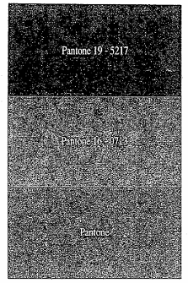

MÀU SẮC: Theo hệ thống bảng màu: Pantone professional color system - 4 th edition
CHẤT LIỆU: Theo tiêu chuẩn QN - TQSA 1031: 2003
+ Gabađin Pêcô 65/35 XR 3.96 (19 - 5217 TPX)
+ Pôpolin Pêvi 65/35 BE 1.284 (16 - 0713 TPX)
+ Dệt XC 3.51
SAO MŨ, PHÙ HIỆU DQTV
SAO MŨ

Sao mũ cứng  Kích thước: 3.3 cm x 3.3 cm | Sao mũ mềm  Kích thước: 2.7 cm x 2.7 cm

PHÙ HIỆU TAY ÁO

Kích thước:
cao 9 cm - rộng 7 cm

QUẦN ÁO ĐÔNG CÁN BỘ DQTV NAM
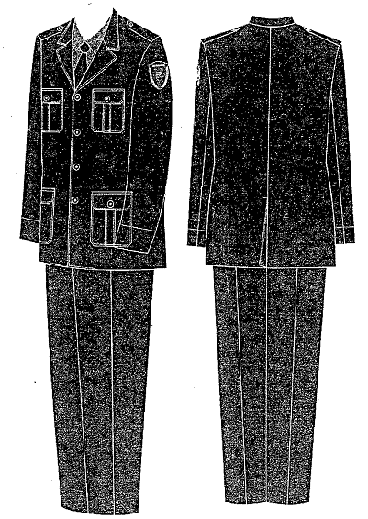

QUẦN ÁO ĐÔNG CÁN BỘ DQTV NỮ
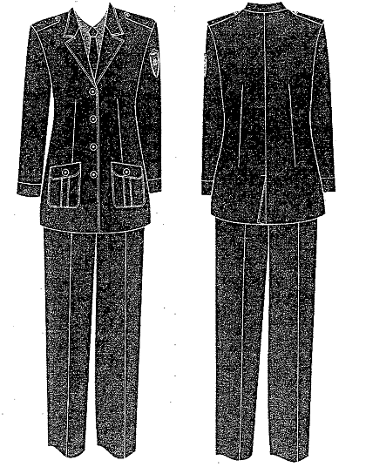

QUẦN ÁO HÈ CÁN BỘ DQTV NAM
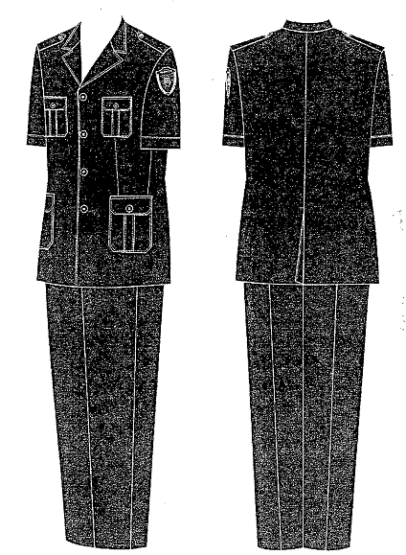

QUẦN ÁO HÈ CÁN BỘ DQTV NỮ
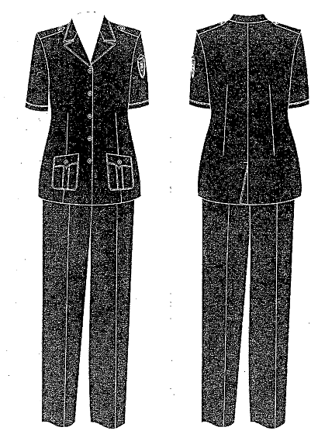

QUẦN ÁO CHIẾN SỸ DQTV NAM
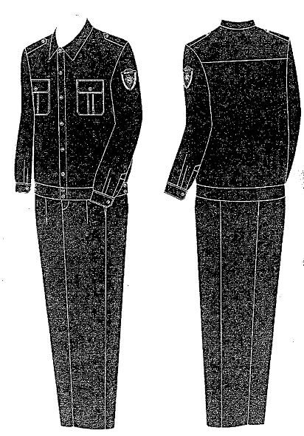

QUẦN ÁO CHIẾN SỸ DQTV NỮ
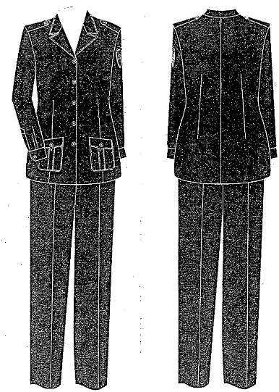

ÁO ẤM DQTV
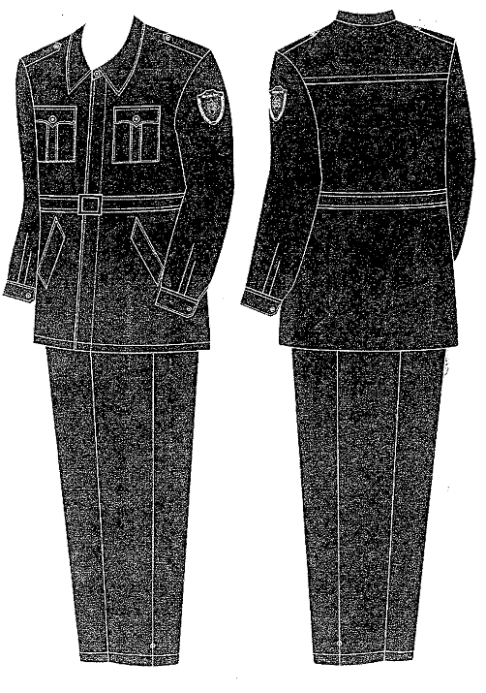
MŨ CỨNG, MŨ MỀM, CRAVÁT, DÂY LƯNG NHỎ DQTV
Mũ cứng | Mũ mềm
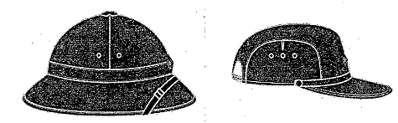

Cravát
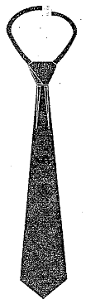 | Dây lưng nhỏ  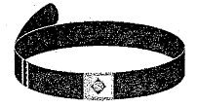

GIẦY CÁN BỘ NAM NỮ, GIÀY VẢI CHIẾN SỸ, BÍT TẤT DQTV
Giầy da cán bộ | Bít tất
Giày nam  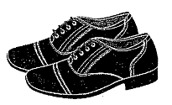 | 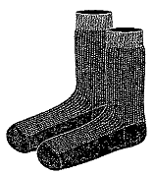
Giầy nữ


Giầy vải chiến sỹ
Cao cổ

Thấp cổ
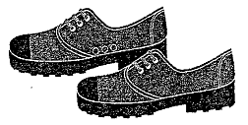

QUẦN ÁO ĐI MƯA DQTV
